DXY-C铜离子分析仪/自产铜离子分析仪/比色法铜离子分析仪 货号： wi69630
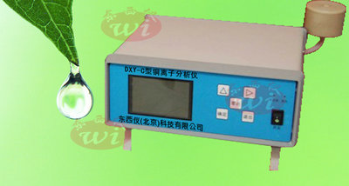
DXY-B型铜离子分析仪是一种采用先进光电子技术设计制造的智能型专用光度计检测仪，它适用于高纯水及超纯水中微量及痕量铜离子的定量测定。该仪器最大的特点是零点的随时更新，保证测量结果都是峰值减基线的相对值，从而提高测量的准确性。该仪器由化学流路和电路系统两大部分组成。电路部分采用先进的贴片技术、高度集成元器件，使故障率降至最低。光电部分全部采用进口元器件，以提高稳定性。流路部分设计独特，光程约12cm，如果水样浓度不变的情况下，提高光程可以增加分辨率，排水没有使用电磁阀，众所周知动力部件使用越少故障发生率越低。该仪器采用高档铝合金机箱，外型尺寸250mm×250mm×95mm,大幅面LCD液晶显示，可靠工作时间达5万小时以上，全中文菜单，使用方便。采用薄膜式按键，使用寿命5万次以上该类型仪器依据光度测定原理设计。当固定波长的光线穿过被测水样时，溶质吸收了光能，透射光的强度减弱。当光源波长、测量光程等因素确定后，被测溶液浓度与电压成把反比。仪器校正一组标准溶液的显色液后，单片机系统根据标准溶液的浓度和对应的电压值，采用最小二乘法，拟合出一个浓度计算方程式。可进行2-5点自由标定。是火力发电厂除盐水、蒸汽、凝结水、炉水及化工、制药、化纤、半导体行业高纯水中硅酸根含量测定必备的检测仪器。先进的技术、独特的设计，使用户享受到一种全新的工作理念。 主要技术指标 : 测量范围：铜离子： 0 ～ 100ug/L 测量精度： ± 1.5 ％（满量程）测量溶液体积： ≥ 60 毫升电源： AC220V ± 30V 50 Hz±1Hz 功率5 W 外形尺寸：主机250 mm（宽）× 250 mm （深）× 95 mm （高）显示方式 160×80点阵LCD中文引导菜单显示按键方式 薄膜式按键，使用寿命5万次以上重量：2Kg 测量光程 12cm 记忆功能 仪器记忆各种参数。还能记忆2万余条测定结果标定方法 2～5点标定, 最小二乘法拟合环境温度 15℃-35℃

